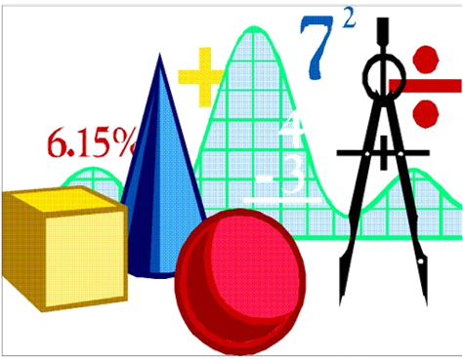
РЕШЕНИЕ ПОКАЗАТЕЛЬНЫХ УРАВНЕНИЙ

МЕТОДИЧЕСКАЯ РАЗРАБОТКА УРОКА

Махачкала 2021

МИНИСТЕРСТВО ОБРАЗОВАНИЯ И НАУКИ РЕСПУБЛИКИ ДАГЕСТАН
Государственное бюджетное профессиональное образовательное учреждение
«ТЕХНИЧЕСКИЙ КОЛЛЕДЖ имени Р.Н.Ашуралиева»

Составил: Муртазалиев З.М.

Содержание

1. | Пояснительная записка……………………………………….. | 3
2. | План урока……………..………………………………………. | 5
3. | Технологическая карта хода занятия ..………………………. | 7
4. | Конспект урока………………. ……………................................. | 11
5. | Приложения……………………………………………………… | 31

Пояснительная записка

Учебный предмет ОУПп.05 «Математика» является одной из основных дисциплин, предусмотренных учебных процессом для обучающихся ГБПОУ «ТК им Р.Н.Ашуралиева» профессиям технического профиля:
131003 Бурение нефтяных и газовых скважин,
140448 Техническая эксплуатация и обслуживание электрического и электромеханического оборудования (по отраслям),
210414 Техническое обслуживание и ремонт радиоэлектронной техники (по отраслям).
Методическая разработка урока теоретического обучения составлена на основании рабочей программы ОУПп.05 «Математика»
Целью создания методической разработки является презентация опыта работы преподавателя по обеспечению условий для полноценной деятельности обучающихся на уроке (мотивации, созданию учебных ситуаций, рефлексии) в рамках изучения учебной дисциплины и оказании методической поддержки педагогам в проектировании компeтентностно - ориентированного урока теоретического обучения.
Задачи:
- систематизировать учебный материал занятия по учебной дисциплине;
- совершенствовать структуру теоретического занятия;
- пополнять фонд дидактических материалов педагога.
Разработка представляет собой методическое сопровождение урока теоретического обучения по теме «Решение показательных уравнений», которая изучается в разделе «Показательная и логарифмическая функции».
Структура методической разработки:
- план урока;
- технологическая карта;
- конспект материала урока;
- приложения.
Методическая разработка предназначается в качестве дидактического материала для преподавателей общеобразовательных дисциплин при проведении урока в учебных группах, обучающихся профессиям технического профиля.

ПЛАН УРОКА
Тема урока: Решение показательных уравнений.
Цели урока:
Обучающая:
- Повторить свойства показательной функции.
- Закрепить основные знания по теме «Показательные уравнения»
- Отработать навыки решения показательных уравнений различными способами.
- сформировать умения решать показательные уравнения графическим способом и методом почленного деления.
- показать практическую значимость показательных уравнений.

Развивающая:
- содействовать развитию логического мышления у учащихся
- развивать умения анализировать, рассуждать, сравнивать, делать выводы
- осмысливать материал;

Воспитательная:
- воспитание познавательного интереса, элементов культуры общения
- побуждать учащихся к преодолению трудностей в процессе умственной деятельности.

Задачи урока:
- Закрепить знания о типах показательных уравнений
- Получить и систематизировать знания о методах решения показательных уравнений
- Продолжать отрабатывать навыки работы в группах.
- Выявить пробелы, затруднения в процессе закрепления изученного материала, провести работу по их устранению.

Тип урока: урок систематизации и обобщения знаний.
Методы: информационный, проблемный, частично-поисковый.
Формы организации деятельности учащихся: индивидуальная, групповая.
Межпредметные связи: Физика, биология, статистика, экономика.
Продолжительность занятия: 90 минут.
Уровень обучающихся: 1 год обучения.
Количество обучающихся: 25 чел.
Место проведения занятия: кабинет с интерактивной доской.
Материально-техническое и дидактическое, программное оснащение урока:
План-конспект урока, учебники, задания на закрепление изученного материала, рабочие тетради, мультимедийная установка и презентация «Решение показательных уравнений»
Изучив тему, учащиеся должны:
Знать:
- определение показательного уравнения;
- методы решения показательных уравнений;
- классификацию типов показательных уравнений по методу решения.
Уметь:
- решать показательные уравнения различными способами;
- применять полученные знания для решения практических задач;
- организовать свою работу внутри группы;
- анализировать полученную информацию;
- уметь проводить взаимоконтроль и самоконтроль учебной деятельности.

Технологическая карта хода занятия

Время | Этапы урока | Деятельность  преподавателя | Деятельность  учащихся | Ожидаемый  результат | КМО урока
2 мин | Организационный  момент | Приветствие учащихся  Организация внимания  Настрой на урок | Приветствие  Сосредоточение внимания | Готовность к совместной деятельности
5 мин | Проверка дом.задания. | Прохожу по рядам и проверяю правильность выполнения д/з | Показывают тетради | Определения уровня усвоения предыдущей темы
6 мин | Повторение теоретического материала. | Задает вопросы  (Делает подсказки, если это необходимо) | Отвечают | Вспоминание теоретического материала | Слайды
5 мин | Разминка | Дает упражнения для устного счета | Выполняют упражнения для устного счета | Концентрация внимания | слайд
2 мин | Обоснование  темы и целей урока | Вводное слово преподавателя  Постановка проблемного вопроса (разминочные упражнение на развитие логического мышления) и вывод учащихся на тему урока  Озвучивание темы. | Решая упражнение, находят логическую взаимосвязь и выводят простейшее показательное уравнение  Записывают тему урока | Через постановку и решение проблемного вопроса выход на тему урока  Осмысление целей | Слайд
 |  | Совместный вывод целей урока
10 мин | Организация деятельности учащихся по совершенствованию и закреплению знаний | Предлагает  группам проблемное задание по решению показательных уравнений способом приведения обеих частей к одному основанию и выводит учащихся на ситуацию выбора.  Каждому участнику группы предлагает индивидуальные дифференцированные задания на выбор по решению показательных уравнений способом вынесения общего множителя за скобки.  Предлагает задание на внимательность с целью проверки умений решать показательные уравнения способом приведения к квадратному уравнению. | Решают уравнения.  Аргументируют ответы.  Оценивают свои знания, набирая баллы за знания и старательность.  Выбирают задания по своим способностям, решают.  Анализируют решения. Сравнивают с эталоном.  Проводят самооценку выполненного задания  Анализируют ход решения и выявляют типичные ошибки, доказывают и аргументируют свои ответы.  Представляют ход верного решения. | Через отработку навыков решения уравнений - выбор правильных ответов  Выявление потенциальных возможностей сильных и слабых учащихся  Развитие аналитического мышления. | Слайды  Доска, мел  рабочие тетради  Доска, мел, рабочие тетради  Доска, мел, рабочие тетради
15 мин | Организация деятельности учащихся для получения новых знаний | Дает задание на  классификацию множества уравнений по способу их решения.  Выводит на проблемную ситуацию.  Дает возможность самостоятельного выхода из проблемы путем решения показательных уравнений графическим методом. | Классифицируют уравнения по способу их решения.  Выявляют проблему.  Предлагают пути решения.  Проводят самооценку.  Решают показательные уравнения графическим способом.  Дают оценку способа решения уравнений графическим способом. | Активизация мыслительной деятельности.  Умение решать показательные уравнения графическим способом  Активизация мыслительной деятельности. | Доска, мел, рабочие тетради  Доска, мел, рабочие тетради
5 мин | Практическая значимость изучаемой темы | Комментирует слайды. Направляет деятельность учащихся на применение знаний по теме для решения задач с практической направленностью | Слушают и анализирует полученную информацию | Развитие познавательного интереса | Слайды
13 мин | Закрепление изученной темы | Проверяет правильность решаемых примеров | Решают примеры. |  | слайд
5 мин | Кроссворд | Озвучивает вопросы. | Отвечают на вопросы и заполняют кроссворд. | Расширение общего кругозора и увеличение интереса к математике | Слайд
12 мин | Самостоятельная работа | Ходит по рядам проверяет, помогает кому нужно. | Решают примеры. | Выяснения уровня усвоения новой темы | слайд
7 мин | Подведение итогов урока | Подводит итоги урока  Поощряет самых активных обучающихся. | Участвуют в беседе, отвечают на вопросы. | Повышение мотивации и активности на последующих уроках
5 мин | Домашнее задание | Инструктаж по выполнению домашнего задания | Записывают в тетрадь |  | Рабочие тетради

Ход урока. (1-ый час)
Организационный момент (2 мин)
Здравствуйте. Ассаламу алайкум!!! (Ваалайкум салам) Здравствуйте уважаемые гости. Я рад вас приветствовать на нашем традиционном уроке посвященному решению показательных уравнений. Надеюсь, что наш урок будет благотворным и вам понравиться. (Студенты достают тетрадь , ручку и готовятся к уроку). (Я делаю перекличку по списку, отмечаю отсутствующих).
- Проверка домашнего задания. (5 мин)
Какое у вас было домашнее задание? (Решить уравнения). Все ли справились с домашним заданием? Показываем домашнее задание (прохожу по рядам и смотрю кто как выполнил домашнее задание, если есть ошибки исправляю). Как я заметил, на самом деле, вы все справились с домашним заданием. Замечательно! Молодцы!
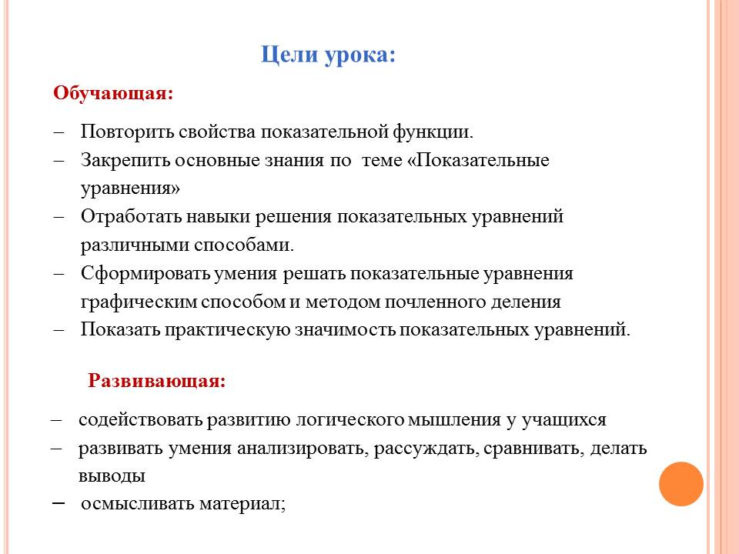
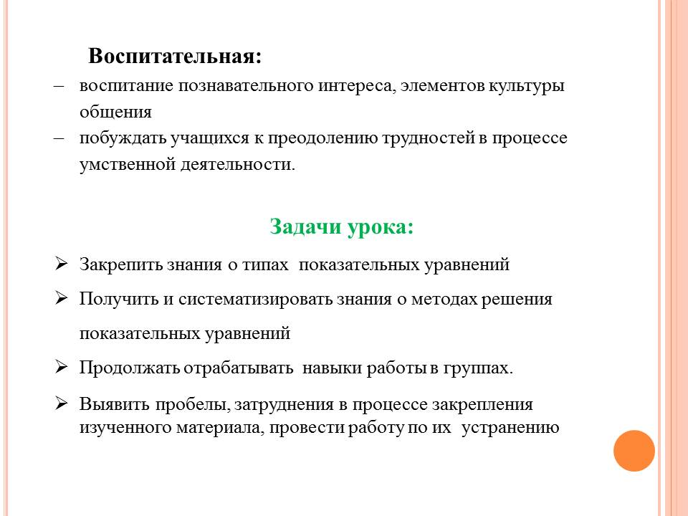
- Повторение теоретического материала. (6 мин)
На предыдущих уроках мы познакомились с показательной функцией, изучили её свойства. Решали показательные уравнения. Цель нашего сегодняшнего урока: повторить свойства показательной функции, уметь применять их при решении показательных уравнений, закрепить основные знания по теме «Показательные уравнения» отработать навыки решения показательных уравнений различными способами, сформировать умения решать показательные уравнения графическим способом, методом почленного деления и показать практическую значимость показательных уравнений. Но прежде, чем решать показательные уравнения, необходимо вспомнить весь теоретический материал, на котором основано решение показательных уравнений.
Учитель обращается с вопросами: (Слайд 4-6)
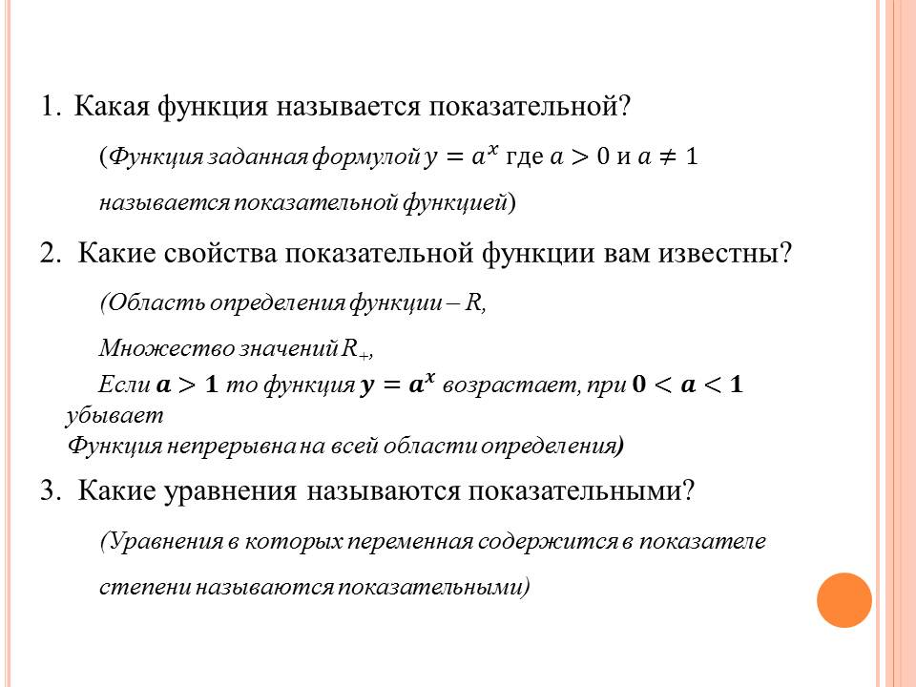
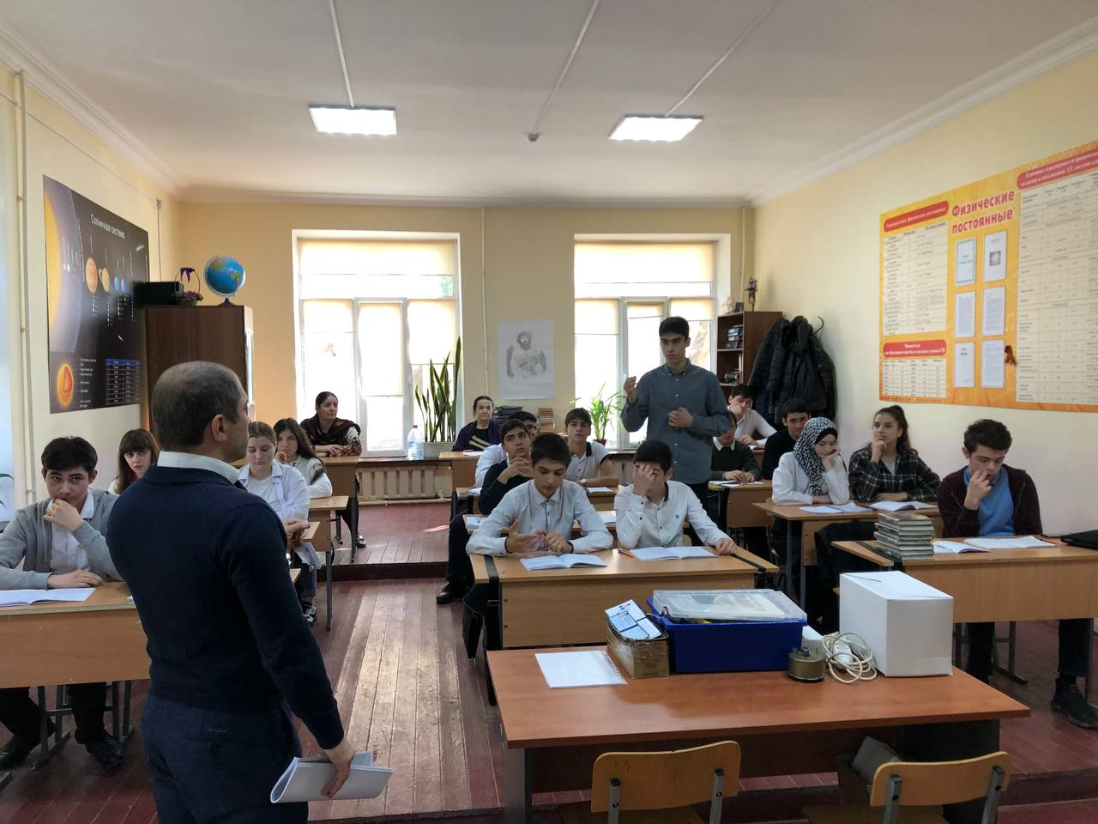
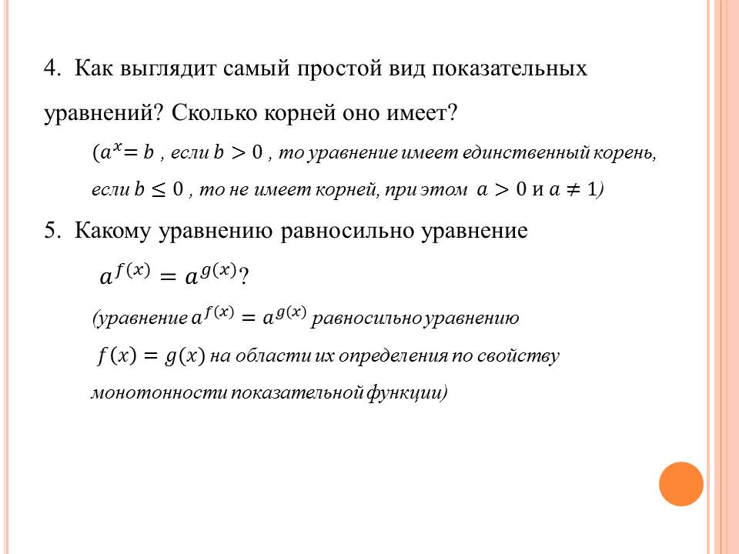
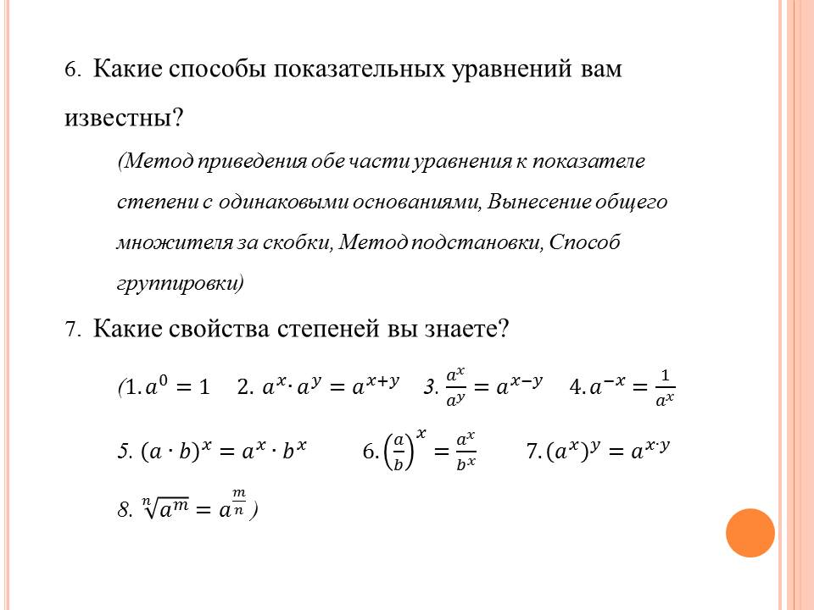 Хорошо, молодцы. Заметно, что вы подготовились к уроку.

« Пусть математика сложна,
Ее до края не познать,
Откроет двери всем она,
В них только надо постучать.»

А. Энштейн говорил так: 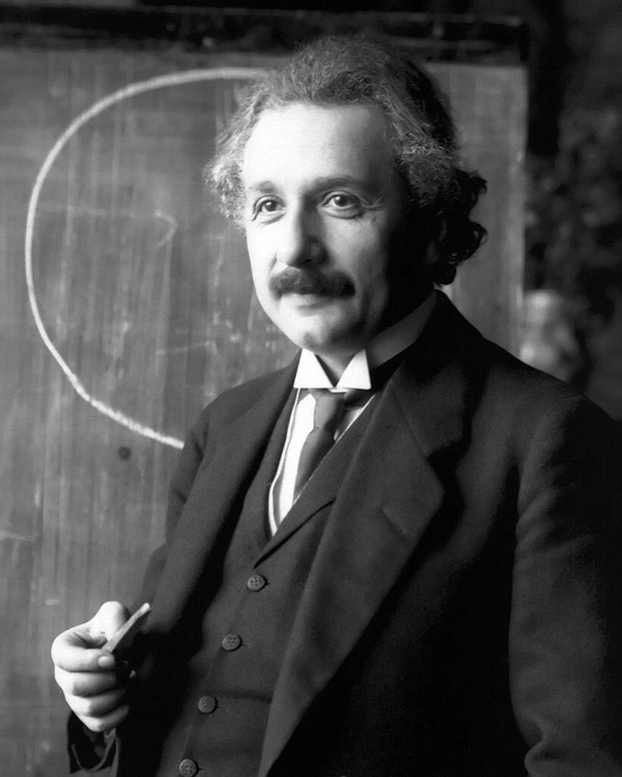
Физик-теоретик, один из основателей современной теоретической физики, лауреат Нобелевской премии по физике (1921г)
«Мне приходится делить время между политикой и уравнениями. Однако уравнения, по –моему, гораздо важнее. Политика существует только для данного момента, а уравнения будут существовать вечно».
Теперь перейдем к решению уравнений.
- Устный счет. (5 мин)
Начнем с устных примеров.
Решить следующие уравнения устно. (Слайд 7)
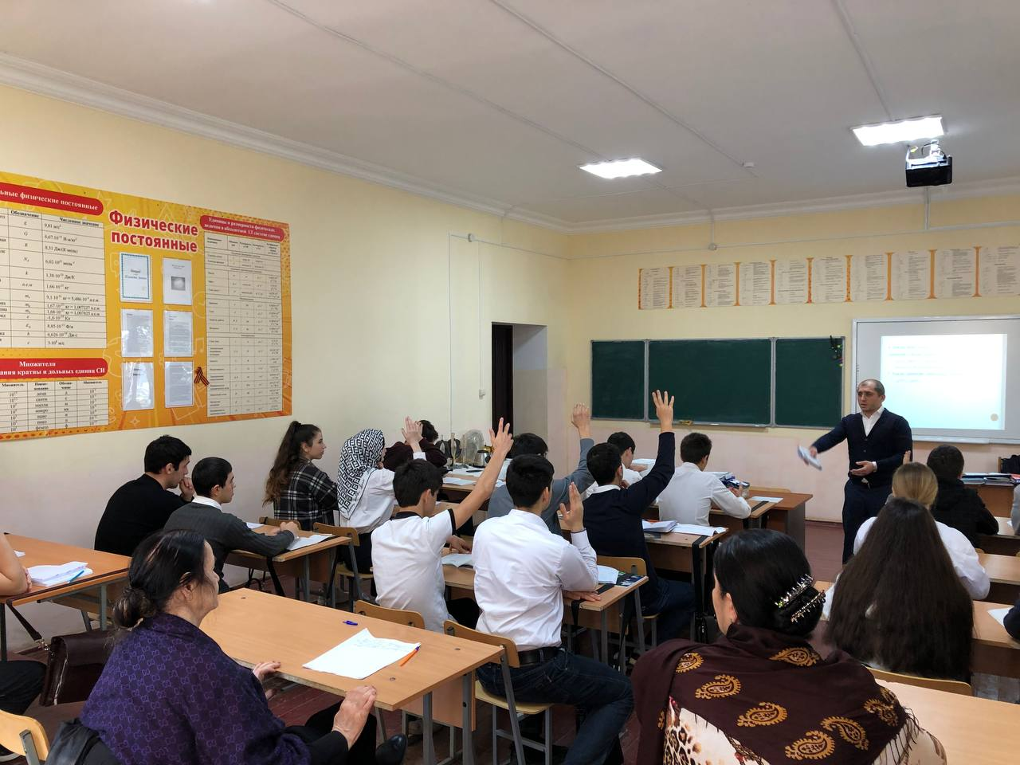
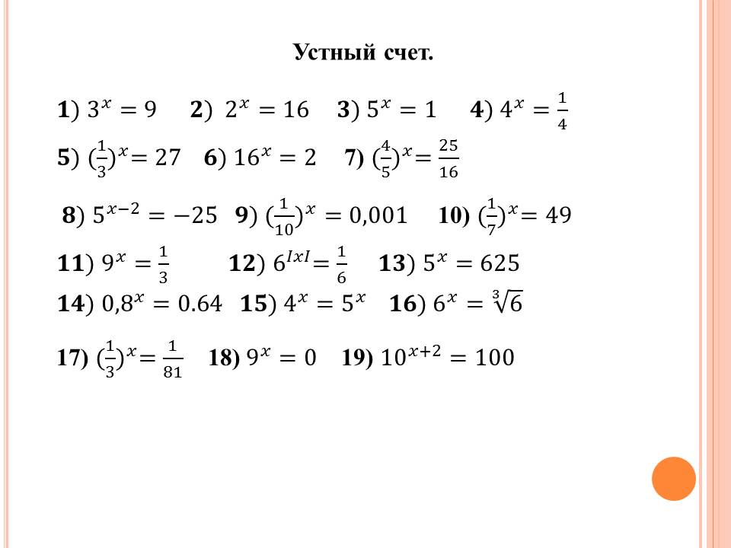
Хорошо! Молодцы!
- Тема урока. (2 мин)
Запишите дату и тему урока в тетрадь.
Т.к. одной из наших целей является отработать навыки решения показательных уравнений, мы перейдем к письменному опросу.
- Письменный опрос. (10 мин) (Слайд 9)
Представляю вам задания трех разных уровней. Уровень 1 на оценку «3» уровень 2 на оценку «4» и уровень 3 на оценку «5».
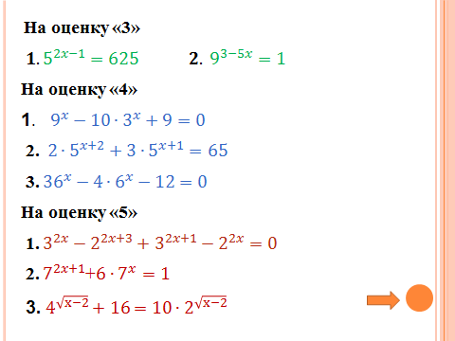
(трое студентов работают у доски, остальные следят за ходом решения и переписывают.
А для тех кто хочет получить оценку работая на месте даю задания на карточках также разноуровневие. (Приложение) Ставлю каждому участнику соответствующую оценку).
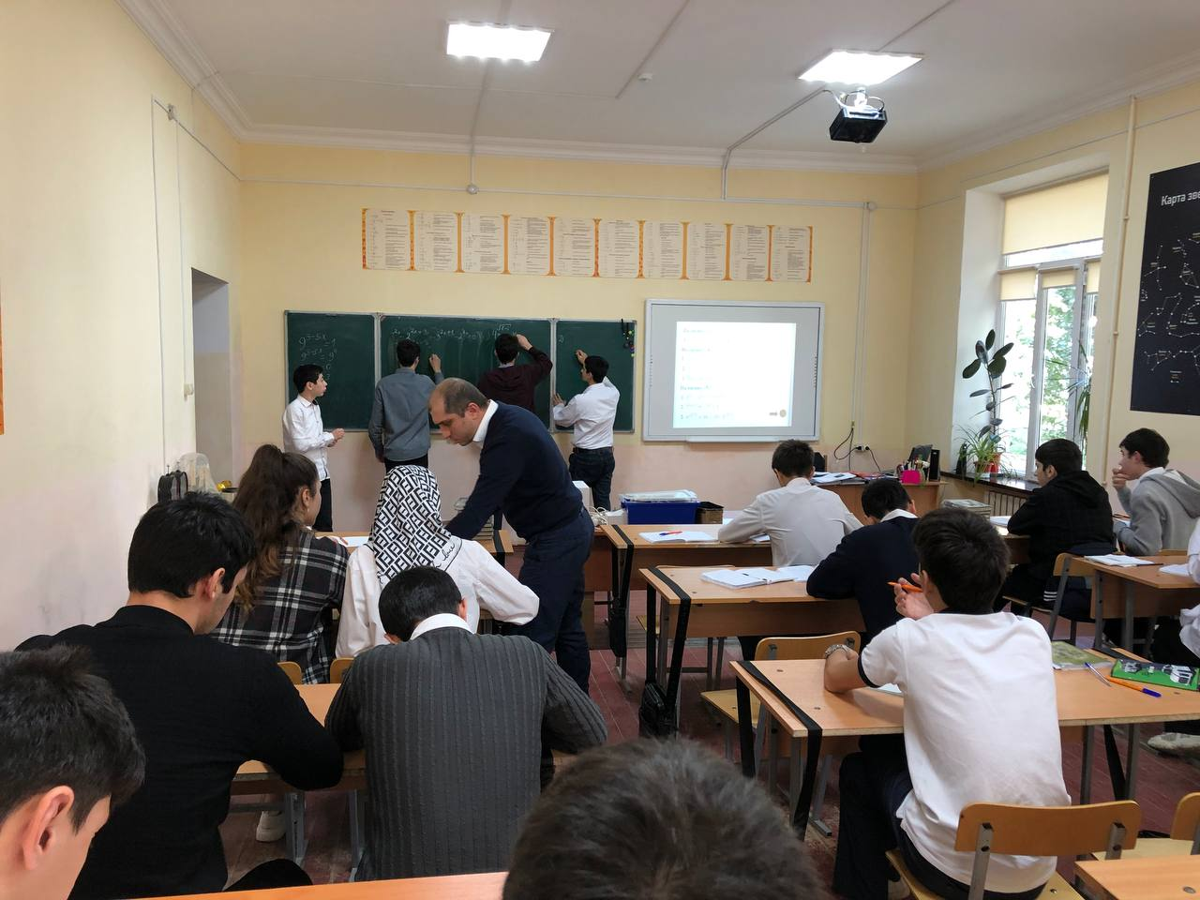
- Изучение новой темы. (15 мин)
Великий математик Г. Лейбниц говорил:
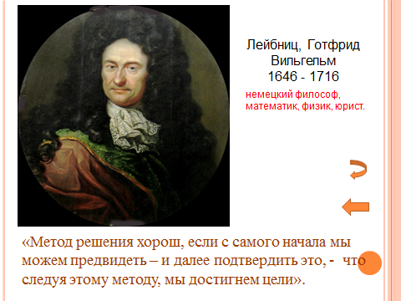
Определите, пожалуйста, методы решения следующих уравнений:
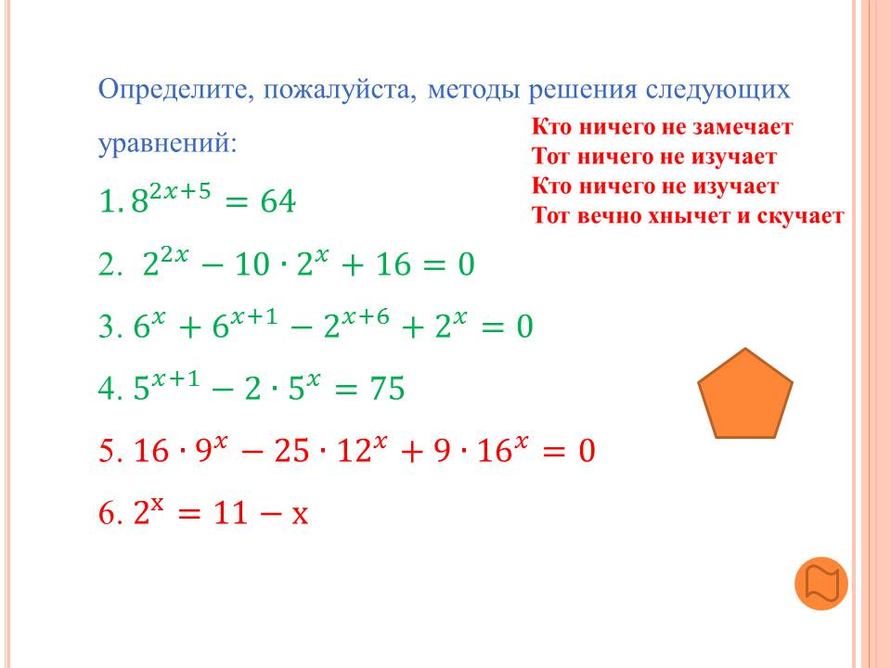
(методом приведения к одинаковому основанию, методом подстановки, методом группировки, методом вынесения общего множителя за скобки, таких не проходили)
Так, теперь давайте перейдем к изучению этих видов показательных уравнений и к методам их решения, а именно:

- Метод почленного деления.
Показательные уравнения вида $α∙a^{2x}+β∙a^{x}∙b^{x}+γ∙b^{2x}=0$ называются однородными. Их и решаем методом почленного деления. (рассмотрим соответствующий пример)
Решить уравнение.
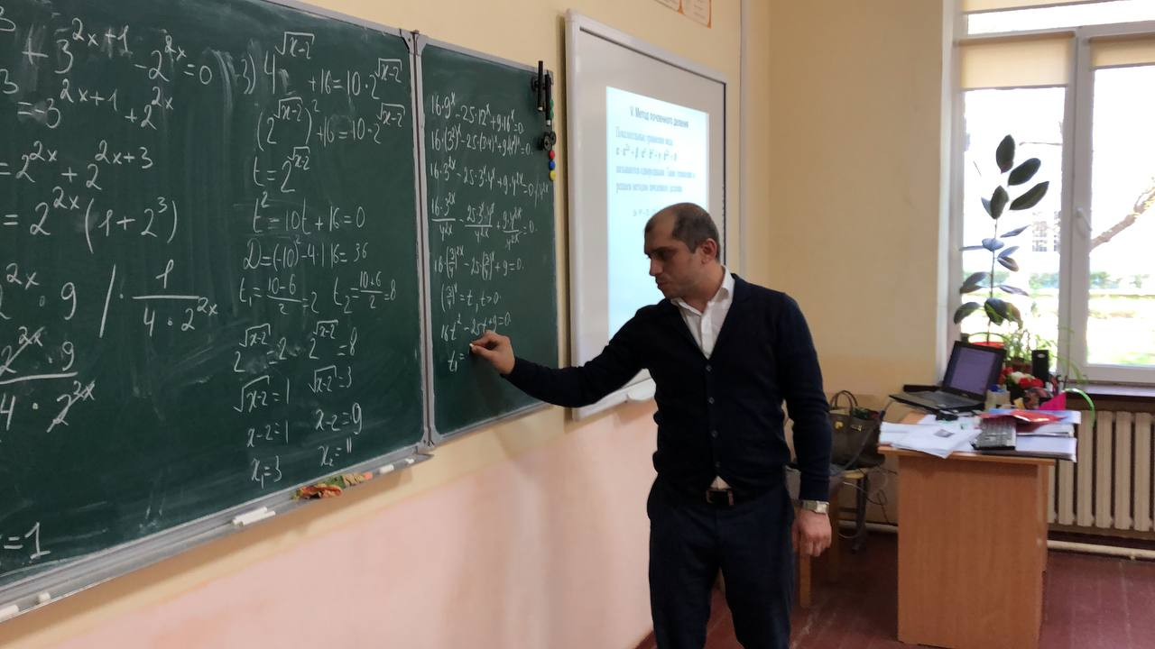
- Графический способ.
Показательные уравнения вида $a^{f(x)}=g(x)$ решаются графическим способом. Для этого нужно строить графики обеих частей уравнения т.е $y=a^{f(x)} и y=g(x)$ на одной системе координат и определить точку пересечения графиков.
(Рассмотрим соответствующий пример)
Решить уравнения $2^{x}=11-x$
Можно представить каждую часть уравнения в виде функций? (да). Хорошо. Левую часть можно представить в виде какой функции? (показательной), а правую? (в виде линейной).
2^{х} = 11 – х

у = 2^{х} у = 11 - х
показательная линейная
Давайте построим графики этих функций в одной системе координат. Кто желает построить график показательной функции? Пожалуйста (выходит, строит). Остальные строят в тетрадях. Желающий построить график линейной функции – пожалуйста, к доске!
у = 2^{х} $y=$11 - х
х | 0 | 1 | 2 | 3 |  | х | 3 | 6
у | 1 | 2 | 4 | 8 |  | у | 8 | 5
у у = 2^{х}
8

у = 11 - х

3 х

Что можно сказать о взаимном расположении графиков (пересекаются в точке с координатами (3;8)
Возвращаемся к решению нашего уравнения. Мы рассмотрели обе части уравнения как некоторые функции, графики которых мы построили в одной системе координат. Что вы можете сказать о решении этого уравнения? (решением является абсцисса точки пересечения). Ответ: х = 3
Итак, мы с вами научились решать показательные уравнения еще одним способом – графическим. В каком случае показательное уравнение нужно решать графическим способом? (когда переменная содержится не только в показателе степени)
Составим алгоритм решения показательного уравнения графическим способом.
- Представить обе части уравнения в виде функций относительно переменной х.
- Построить графики обеих функций:
- если графики функций пересекаются, то абсциссы точек их пересечения – корни уравнения;
- если графики функций не пересекаются, то уравнение решения не имеет.
(Теперь отдохнем 5 минут, перерыв.)
ПЕРЕМЕНА 5 мин
2^{ой} час
- Практическая значимость изучаемой темы. (5 мин)
Вторую часть нашего занятия мы начнем с презентаций которую нам подготовил (Ф И О студента) под названием «Показательная функция и ее применение в жизни, в науке и в технике».
Приложение (презентация)
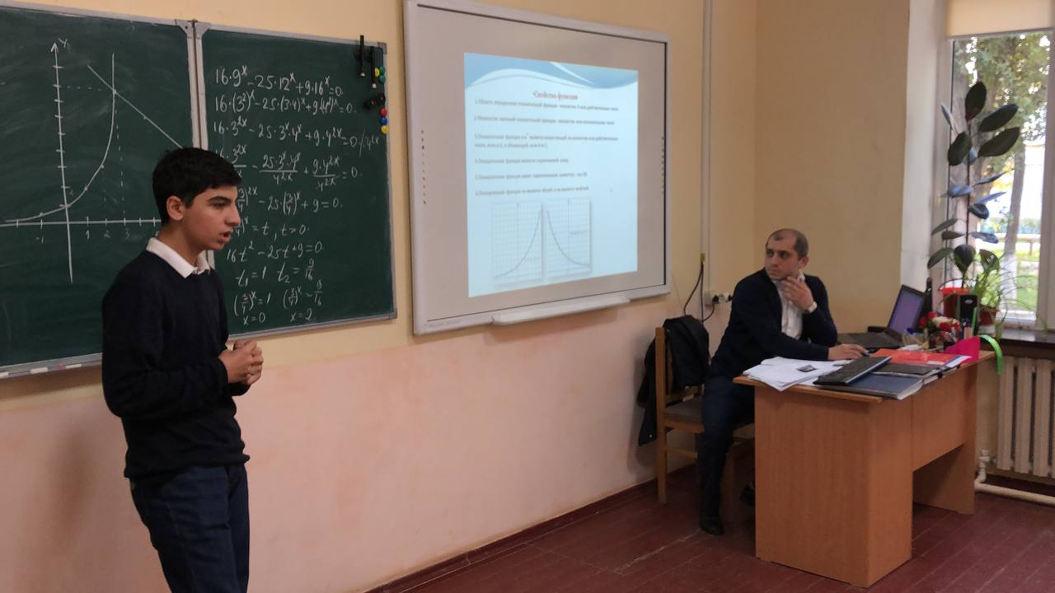
- Закрепление изученной темы. (13 мин)
М.В.Ломоносов говорил (Слайд 11)
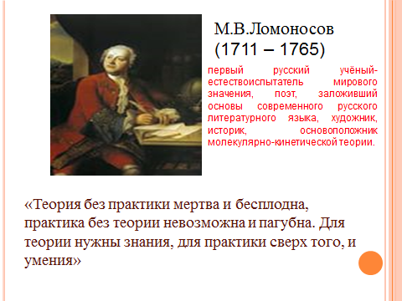
Давайте теперь закрепим методы решения показательных уравнений которые мы с вами сегодня изучили.
Решить следующие уравнения. (Слайд 12)
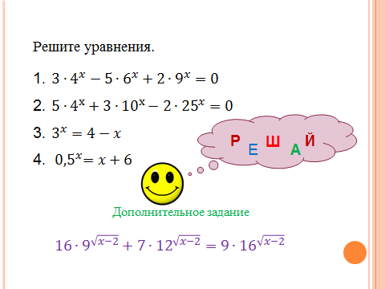
(Четверо студентов по одному выходят к доске и решают)

Дополнительное задание $16∙9^{\sqrt{x-2}}+7∙{12}^{\sqrt{x-2}}=9∙{16}^{\sqrt{x-2}}$
(Тот кто с места раньше тех кто у доски решают решил основные задания выполняет дополнительное задание )
(Четверо студентов по одному выходят к доске и решают)

- Кроссворд. (5 мин)
Теперь давайте немножко отвлечемся от нашей темы и заполним кроссворд. (Слайд 13)
- Кроссворд «И в шутку и всерьёз»

 |  |  |  |  |  |  | 4 |  |  | 5
 |  |  |  | 1 |  |  |  |  |  |  |  |  |  |  | 7
 |  |  |  |  | 6
 |  | 2
 | 3

По горизонтали:
1.Название функции, любой из графиков которой проходит через точку (0;1).
(показательная)

2.Проверка учеников на выживание.
(контрольная)

3.Есть у любого слова, у растения и может быть у уравнения.
(корень)

По вертикали:
4.График квадратичной функции.
(парабола)

5.Исчезающая разновидность учеников.
(отличник)

6. в записи 5³ «3» как называется?
(степень)

7. Координата точки.
(абсцисса)

 |  |  |  |  |  |  | п |  |  | о
 |  |  |  | п | о | к | а | з | а | т | е | л | ь | н | а | я
 |  |  |  |  |  |  | р |  |  | л |  |  |  |  | б
 |  |  |  |  |  |  | а |  |  | и |  |  |  |  | с
 |  |  |  |  | с |  | б |  |  | ч |  |  |  |  | ц
 |  | к | о | н | т | р | о | л | ь | н | а | я |  |  | и
 |  |  |  |  | е |  | л |  |  | и |  |  |  |  | с
 |  |  |  |  | п |  | а |  |  | к |  |  |  |  | с
 |  |  |  |  | е |  |  |  |  |  |  |  |  |  | а
 | к | о | р | е | н | ь
 |  |  |  |  | ь

Молодцы! Теперь вернемся к нашей теме.
- Самостоятельная работа. (12 мин)
Древнегреческий поэт Нивей утверждал, что математику нельзя изучать наблюдая как это делает сосед. Надо все делать и самому, поэтому сейчас напишем небольшую самостоятельную работу.
Решить следующие уравнения самостоятельно. (Слайд 15)
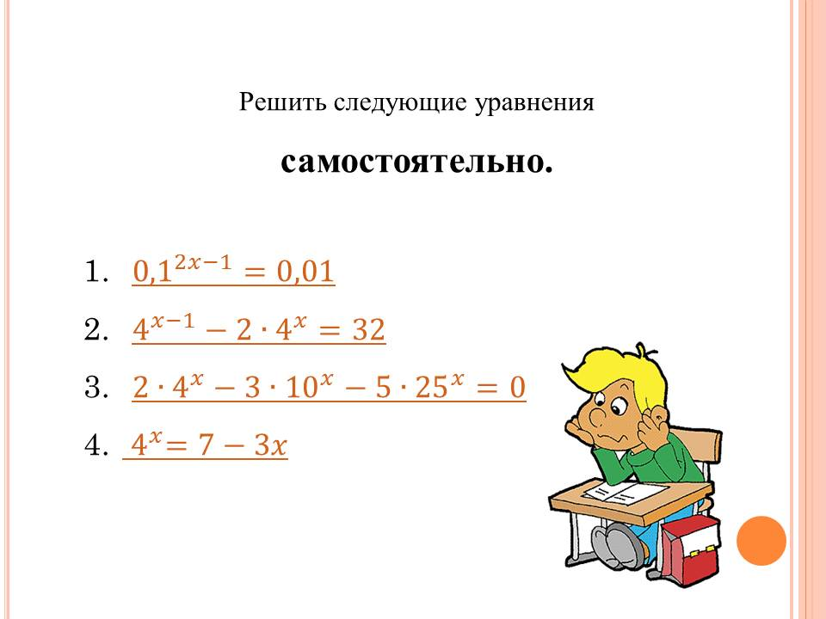
(Прохожу по рядам, проверяю правильность выполнения работы, если кто то обратится за помощью, помогаю)
(Работы сдаются к комиссии на проверку, и на доску выводится правильное решение в виде слайдов.)
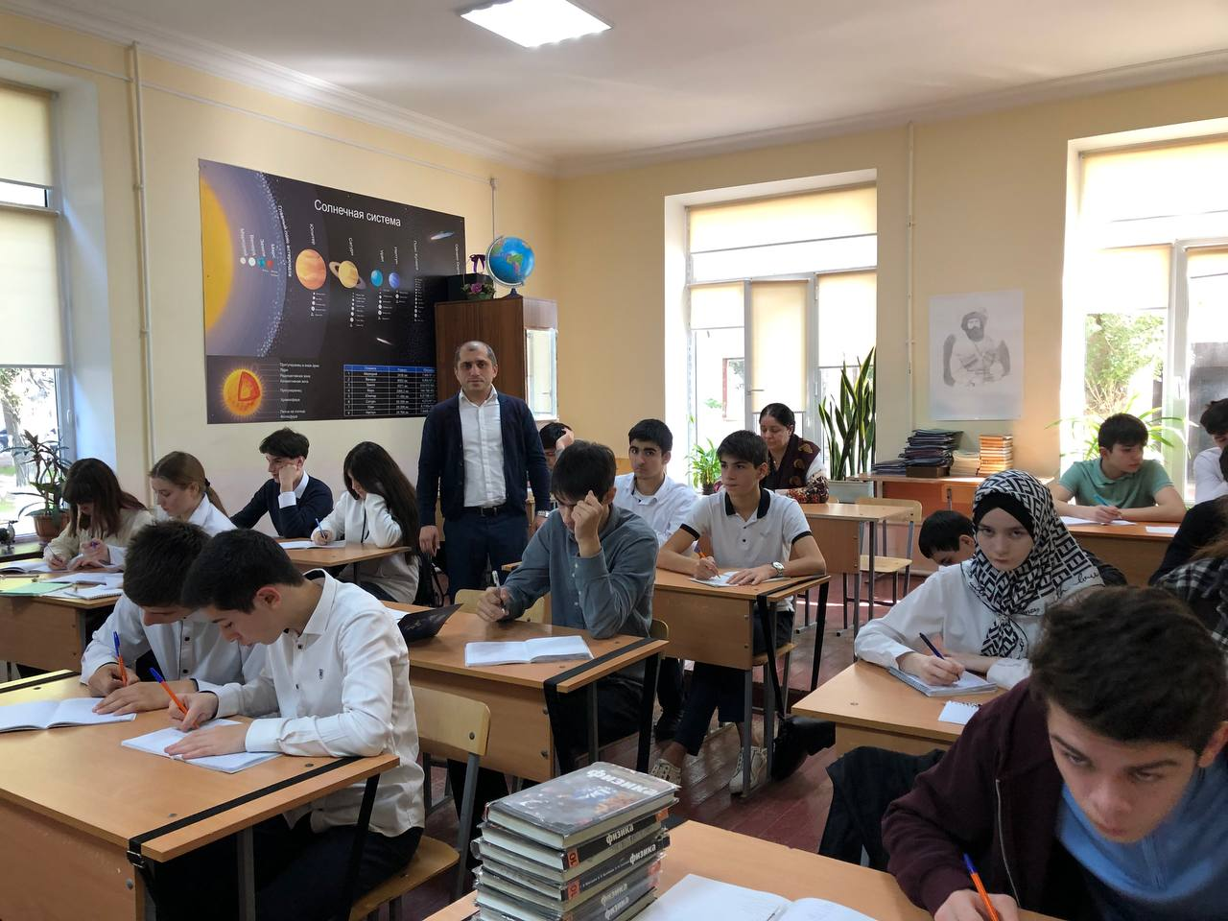
- Подведение итогов урока. (5 мин)
Давайте вернемся к началу нашего урока и вспомним, какую цель мы ставили перед собой? (систематизировать и обобщить знания по теме показательные уравнения, отработать навыки решения показательных уравнений различными способами). Как вы считаете, справились мы с поставленной целью?
Да, действительно, цель урока мы сегодня с вами достигли.
Сегодня на уроке особенно активно работали…… я ставлю вам за работу «5», следующие студенты …. получают оценку «4»., и оценку «3» получают …
Достигли ли вы сегодня положительного результата и как вы оцениваете свою деятельность на уроке.
Какой этап урока показался вам наиболее интересным?
Сможете ли вы знания по теме успешно применить на экзамене по математике?
В ходе урока вы сталкивались с какими-либо трудностями? Как вы их преодолевали?
- Домашнее задание. (5 мин)
Теперь записываем домашнее задание.
Решите уравнения (Слайд 16)
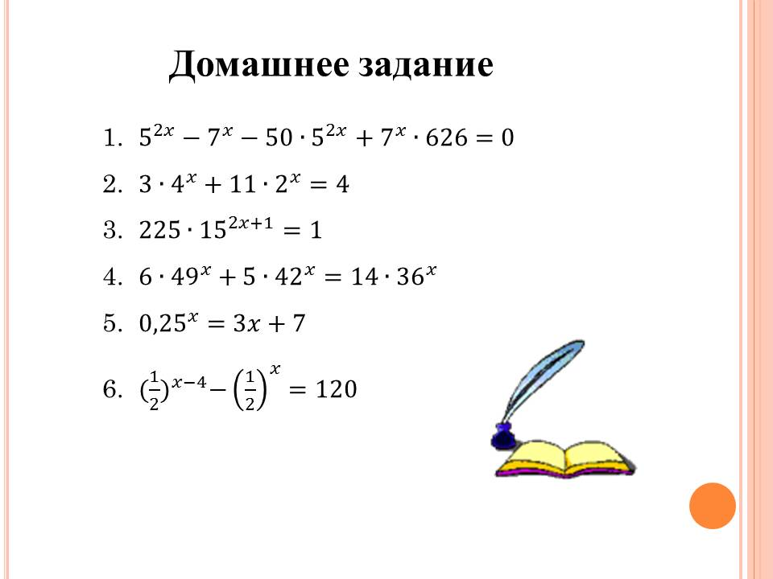
Переписали домашнее задание? Да.
В заключение урока еще раз хочется напомнить вам слова великого математика Г. Лейбница: (Слайд 17) «Метод решения хорош, если с самого начала мы можем предвидеть – и далее подтвердить это, - что следуя этому методу, мы достигнем цели».
Итак, сперва, нужно определить каким методом вы будете решать каждое из этих уравнений.
Так, пожалуйста, скажите каким методом каждое из них нужно решить?
Правильно!

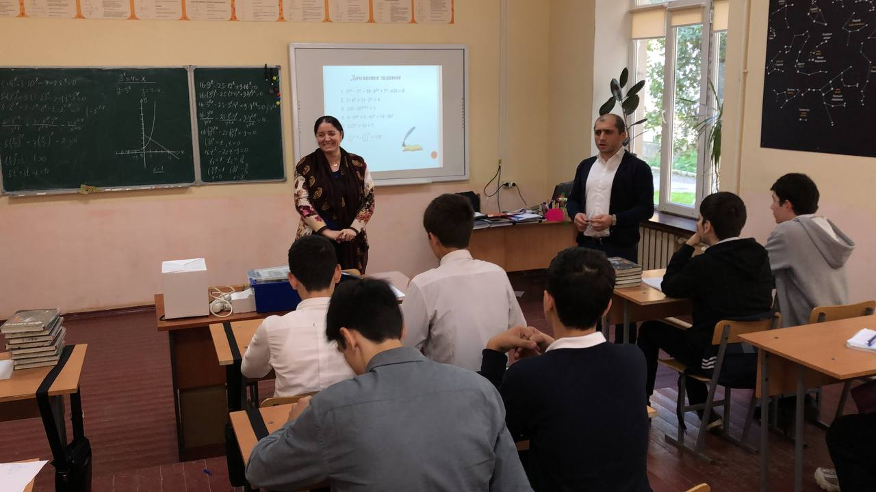
Вам удачи! До свидания!!! Урок окончен, вы можете идти.

На оценку «3»
- $6^{5x-8}=36$ 2. $\frac{1}{2}∙4^{x}=2^{4x+6}$

На оценку «4»
- $2∙9^{x}-17∙3^{x}=9$ 2. $4^{x+2}+4^{x}=68$

На оценку «5»
- $2^{8-x}+7^{3-x}=7^{4-x}+11∙2^{3-x}$
- $2^{x+2}+8^{x}=5∙4^{x}$

На оценку «3»
- $6^{5x-8}=36$ 2. $\frac{1}{2}∙4^{x}=2^{4x+6}$

На оценку «4»
- $2∙9^{x}-17∙3^{x}=9$ 2. $4^{x+2}+4^{x}=68$

На оценку «5»
- $2^{8-x}+7^{3-x}=7^{4-x}+11∙2^{3-x}$
- $2^{x+2}+8^{x}=5∙4^{x}$

